管理体系审核记录表
过程与活动、  抽样计划 | 涉及  条款 | 受审核部门： 明光市化工集中区经一路（纬七路至纬十路）段、经三路（纬七路至纬八路）段、经六路（纬七路至纬十路）段、纬十路道排工程(重新招标）二标段项目部 迎审人员：王松、温卫卫、姚光东 陪同人员：王君 | 判定
 |  | 审核员：李凤仪 审核时间：2022.2.9-10
审核条款： Q/J 5.3(4.3)/6.2（4.2）7.1.3(6.1-6.3)
/、10.2(12.5)
7.1.5(11.4)8.1(10.1.1、10.2)/8.3(10.3) 8.5(10.4、10.5、10.6、10.7)/8.6（11.1、11.2、11.3）、8.7（8.5、11.5）；
E:5.3/6.2/6.1.2/8.1/8.2/9.1.1；
O：5.3/6.2/6.1.2/8.1/8.2/9.1.1；
职责和权限 | Q/(J)Q/G:5.3（4.3）  E0 5.3 | 工程部负责人介绍部门主要职责：主要负责工程项目施工设施设备管理、工作环境、监视和测量资源管理、项目策划及运行控制、项目放行、不符合输出及改进等、及竣工资料过程控制等，对项目的质量、环境和职业健康安全运行进行控制管理；  部门人员能够了解并履行自己职责，沟通顺畅。
目标分解及考核，目标指标及管理方案 | Q/(J)6.2(3.2)EO6.2 | 工程目标  质量目标：1）单位工程验收合格率100%；  2）工程设备、材料合格率100%；  工期目标：90日历天。  目标指标、管理方案及完成情况  --公司《目标指标及管理方案控制程序》中规定了目标考核的目的、范围、责任、工作内容等，并按照管理目标管理的要求监督检查管理目标的分解、落实情况，并对实现情况进行考核。查《目标考核统计表》：  项目部的管理目标及完成情况如下：  质量目标：达到国家施工验收规范一次性合格标准。  查上述目标均已实现，基本具备了量化及可考核性。  编制了“环境目标、指标及管理方案”，目标、指标、方法措施、负责部门、检查部门、完成时间、所需经费、等明确。编制： 审核：姚光东 批准：戴辉辉 2021年1月10日  噪声排放符合《建筑施工场界噪声限值》；杜绝运输遗洒；有毒有害废弃物的排放；杜绝火灾；最大限度节约水电消耗等。  项目部职业健康安全管理方案有：触电事故发生率为0；机械伤害、物体打击等事故发生率为0；火灾事故发生率为0等。  提供了《管理方案评审记录表》，对施工区域的“环境和职业健康安全管理方案”按期进行了评审，符合要求。管理方案明确了方法、责任人、资金及时间表，管理方案基本合理。  制定了《职业健康安全目标指标和管理方案》规定了实现目标的方法、职责、资金和时间表，基本合理。  抽：火灾管理方案：方法：1.按照各项消防设施和消防设备在办公区和生产区、工程区。  2.消防设备按照位置明显，易于使用。  3.在特殊地区严禁烟火和张贴防火标示.。  4.定期对安防设备进行检测和演练。  5.加强防火意识和防火设备使用培训。  责任部门：工程部，资金5000元，2021年5月17日。制定火灾应急预案。  抽废弃物排放的管理方案：1.工程区设置专门可回收废弃物、下脚料存放场地。固废物应分类进行存放。  2.在办公区域垃圾箱进行分类，可回收、不可回收废物进行分类，并定期进行处理。  3.各部门对办公活动中产生的可回收废物收集后交办公室集中处置。责任部门：工程部、项目部、质安部，资金5000元，。  目标指标及管理方案均已完成，管理方案适宜。
施工策划 | Q/J8.1(10.1.1、10.2)/ | 项目名称：明光市化工集中区经一路（纬七路至纬十路）段、经三路（纬七路至纬八路）段、经六路（纬七路至纬十路）段、纬十路道排工程(重新招标）二标段项目  地址：达州市通川区塔石路519号（安徽明光经济技术开发区管理委员会）  项目经理：温卫卫  技术负责人：姚光东；  发包人：安徽明光经济技术开发区管理委员会  承揽人：明光市众建市政工程有限公司  工程概况：  项目名称 : 明光市化工集中区经一路（纬七路至纬十路）段、经三路（纬七路至纬八路）段、经六路（纬七路至纬十路）段、纬十路道排工程(重新招标）二标段  项目编号: czgc202001-079  工程概况：一标段为明光市化工集中区经一路（纬七路至纬十路）段、经三路（纬七路至纬八路）段工程， 包括道路工程、排水工程、桥梁工程、绿化工程、交通标志标线与路灯照明工程等，造价约 2000 万元；二标段为：明光市化工集中区经六路（纬七路至纬十路）段工程，包括道路工程、排水工程、绿化工程、交通标志标线与路灯照明工程等，造价约 3300 万元；三标段为：明光市化工集中区纬十路段工程，包括道路工程、排水工程、桥梁工程、绿化工程、交通标志标线与路灯照明工程等，造价约 3600 万元。具体详见施工图纸及工程量清单。  明光市化工集中区经六路（纬七路至纬十路）段工程二标段位于明光市化工集中区，包含 经六路（纬七路-纬十路）道路工程全长约 880 米，机动车道 15 米，两侧人行道各 3 米，包含 与纬七路、纬八路、纬九路、纬十路交叉口。 道路结构层做法： 1）机动车道结构：4cm 厚 AC-13C 细粒式沥青混凝土、粘层、6cm 厚 AC-20C 中粒式沥青混 凝土、粘层、7cm 厚 AC-25C 粗粒式沥青混凝土、0.6cm 厚稀浆封层 ES-2 封层、透层、18cm 水 泥稳定碎石基层（含水泥 5％）、18cm 水泥稳定碎石底基层（含水泥 5％）垫层： 20cm 12%石 灰稳定土，路床（设计抗压回弹模量≥30MPa）。交叉口范围内（无侧分带）除人行道外均采用 机动车道路面结构。 2）人行道结构： 6cm 环保透水砖、3cm 厚 1:4 水泥砂浆、15cm 厚水泥砼基层（含水泥 5％） 基层、10cm 碎石垫层，素土压实。 3）排水工程：雨水管为 DN1200、DN1000、DN800、DN600、承插管，120°砼基础，雨水支 管 DN400 承插管，C25 砼包封，管顶 50 以下砂砾石回填，以上素土回填。 4）全线涵洞共 2 道钢筋混凝土圆管涵。 本次编制内容包括四条路道路、排水、桥梁、绿化、照明等工程。  市政公用工程主要施工流程：  施工准备、施工交底→材料进场→基坑、沟槽开挖→管线敷设→路基施工→路面施工→竣工验收。  招标项目规模: 工程总造价约 8900 万元（其中一标段约 2000 万元，二标段约 3300 万元，三标段约3600 万元）  计划工期: 一标段不高于 120 个日历天； 二标段不高于 150 个日历天； 三标段不高于 150 个日历天。  招标人: 安徽明光经济开发区管理委员会  建设地点: 明光市祁仓路98号  工程项目经理介绍，公司制定了对整个施工过程进行控制的质量管理制度（机械设备控制程序、工程质量策划控制程序、物资采购控制程序、工程项目施工质量管理制度、施工过程质量管理制度、工程质量验收制度），工程项目实施时由项目部根据工程施工需要和实际配备人员设备，明确项目经理及相关管理人员和施工人员，组建成项目部，实施工程项目质量管理和施工。  工程的质量管理策划主要是以建设工程施工合同来规定，由住房城乡建设部和国家工商行政管理总局共同编制编制，施工合同由合同协议书、通用合同条款和专业合同条款组成。  抽查合同协议书，主要内容有：工程概况；合同工期；质量标准；签约合同价；合同文件构成等。  查工程内容：  1.工程名称:安徽明光经济技术开发区管理委员会明光市化工集中区经一路（纬七路至纬十路）段、经三路（纬七路至纬八路）段、经六路（纬七路至纬十路）段、纬十路道排工程(重新招标）二标段  2.工程地点:明光市祁仓路98号。  3.工程经立项批准。  4.资金来源:业主自筹。  5.工程承包范围:本工程测绘图及工程量清单所示全部内容。  查法律法规和标准规范要求：  适用于合同的其他规范性文件:《中华人民共和国合同法》、《中华人民共和国建筑法》等相关法律、行政法规；适用于工程的标准规范包括:(1)本招标工程遵守设计图纸明确的技术规范；(2)执行国家现行的施工，质量检测及验收规范；(3)依照设计文件的要求，本招标工程项目的施工、材料、设备须达到现行中华人民共和国及省、自治区、直辖市或行业的现行工程建设标准和规范的要求。  查项目部执行建设部统一的质量记录，且提供了统一的质量验收记录目录清单和相应的记录表式。符合要求。  对项目进行动态管理，目前在市政工程方面未发生变化。
设计和开发 | Q/(J)：8.3(10.3) | 依据业主提供图纸进行施工，只进行施工过程实施Q8.1G10.1.1\10.2条款已经描述。
施工过程控制及施工放行和不合格控制  基础设施  施工环境  生产和服务提供的控制、过程确认 | Q/(J)：8.5(10.4、10.5、10.6、10.7)/8.6（11.1、11.2、11.3）、8.7（8.5、11.5）10.2(12.5)  Q/(J)：7.1.3(6.1-6.3)  Q/(J：)7.1.4(10.5.1)  Q/(J)：8.5（10.5）  /8.6(11.1、11.2、11.3) | 面谈人员：（项目经理）温卫卫 技术负责人：姚光东  资源、作用、职责和权限  项目经理温卫卫及技术负责人介绍主要管理人员：  项目经理：温卫卫  技术负责人：姚光东  安全员：吴雨  施工员：卢正安  质量员：戴帅帅  造价员：王洁  --抽项目施工相关人员及持证上岗情况：  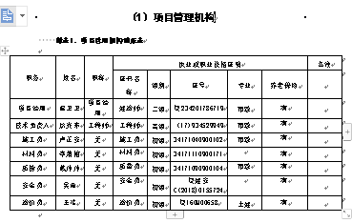  附表1：项目管理机构组成表  职务 姓名 职称 执业或职业资格证明 备注  证书名称 级别 证号  项目经理 温卫卫 项目经理 建造师二级 皖234201786719 市政  技术负责人 姚光东 工程师 工程师高级 （17）934529949 市政  施工员 卢正安 施工员 初级 34171040900102 市政  材料员 李萧榕 材料员 初级 34171110900171  质检员 戴帅帅 质量员 初级 34171090900104 市政  安全员 吴雨 安全员 初级 皖建安C(2018)0155724  造价员 王洁 造价员 初级 皖160M00658 土建  项目部经理介绍本部门的主要职责有：对所承担的工程质量及施工现场的环境保护和职业健康安全工作负直接的、全面的管理责任；贯彻实施公司《管理手册》和程序文件，确保公司管理体系在项目上有效运行；贯彻实施有关技术规程、规范及工程项目所在地有关环境、职业健康安全标准；严格控制施工质量，并将公司的管理方针、目标传达给相关方；负责对员工进行质量、环境、职业健康安全意识的现场培训教育；执行合同条款，满足顾客要求，组织落实在建工程的防护和交付工作；配备应急准备和响应的必需资源；负责组织对施工现场环境因素、危险源控制情况的检查和整改；主持编制适合所承担工程的项目质量计划及环境、职业健康安全管理方案，并组织实施；贯彻项目所在地质量、环境、职业健康安全相关的法律法规；负责产品标识、现场区域状态标识的归口管理；做好材料堆放，管理与施工现场文明施工相结合工作。  上述职责已形成文件，分发到相关部门并进行了传达。自体系建立以来，部门职责无变化。  7.1.3(6.1-6.3) 基础设施  挖掘机、装载机、自卸汽车等，设备适宜。提供维修保养计划及记录，满足要求。环保设施包括：垃圾桶、消防管线；安全设施配置主要有：围栏、标识牌、灭火器、消防器材等，项目部定期维护与保养。公司根据质量管理和工程施工的需要，配备了办公用房及设施、施工机具设备、通讯、运输和信息系统等基础设施，办公面积为约220㎡。公司编制了《建筑材料、构配件和设备现场管理制度》等对施工机具的配备、验收、安装调试、使用维护等进行了规定，明确了各部门及项目部及有关岗位的职责。项目部配备了办公室、并配备有办公桌椅，水电、空调、会议室、消防设施设备，并有电脑、打印机、电话、传真机、复印机等办公设备；满足办公需要。  项目部定期根据需求进行设备设施的维护、更换、配备，相关设施配备和管理比较完善。项目部则根据计划申请和领取设备，并负责使用和维护。项目施工现场有相关的设备管理制度，其中明确了施工设备的配备、安装调试、验收、使用和维护的职责及有关规定。项目部经理介绍，项目的工程施工现场的设备主要公司配备，确保满足工程施工的需要。  -- 策划并制定了《工作环境和管理要求》，办公区域工作环境整洁，办公场所宽敞明亮，配置了空调，灭火器等；现场看到施工现场设有临时综合办、生活区和临时仓库等，设置了机械停放场和材料堆放场，设备保养较好，擦拭干净。材料堆放整齐有防雨、防尘篷布。现场配备灭火器。运行环境，现场巡查，设备、材料等放置整齐，规范满足要求。  生产和服务提供的控制、过程确认  查记录有“工程概况”“施工流程图”“施工进度表”等，出示了相应工序的施工日记，记录了施工部位、活动、施工人员、天气、技术复核、材料配件设备进退场等信息。核对施工进度表，与合同工期相对延后（甲方组织人员考试和疫情防控等导致工期顺延）。  - 项目部根据策划的安排实施施工准备，编制了各项施工组织方案，编制：姚光东，审核：温卫卫，时间：2020年3月22日，内容包括：疫情防控专项方案、防疫应急预案、扬尘治理专项施工方案、安全应急预案、施工组织设计等，并提交进行报审，提供施工方案报审表，时间：2020年3月22日。开工报告报总监审批：提供有工程开工报审表，时间：2020年3月26日。经项目监理机构：同舟国际工程管理有限公司，经建设单位：安徽明光经济技术开发区管理委员会审查，出具有工程开工报告，时间：2020年3月26。出具有工程开工令，时间：2020年4月8日。总监理工程师张正军签字  --公司建立了工程项目施工质量管理制度、工程项目施工准备管理制度、施工过程管理制度、材料设备构配件进场检验及管理制度、施工机具管理制度等制度，由公司统一编制，项目部实施。  - 提供本项目施工图纸，提供接收记录，资料员负责管理。对项目的变更有进行记录。变更原因：根据现场实际情况。更改内容：W1-W3管段取消级配碎石回填，直接采取原土回填，且压实度满足设计要求。设计单位：安徽恒源交通工程设计咨询有限公司，时间：2020年11月6日  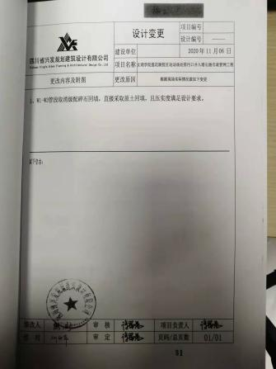  - 提供有施工设备设施报审表，中标通知书、施工合同 对项目所需要的设备设施的产品合格证，以及特种作业人员操作证书资料报备，经专业监理工程师审查同意后予以进场使用。  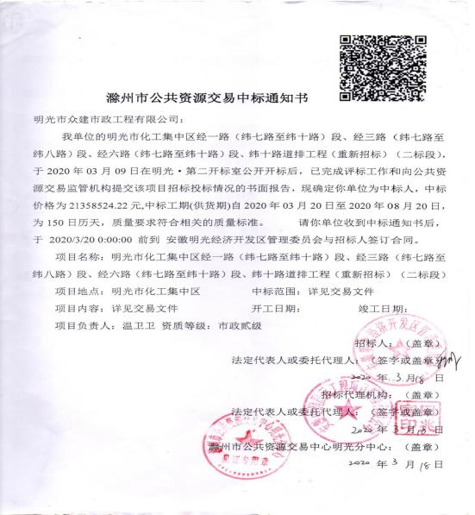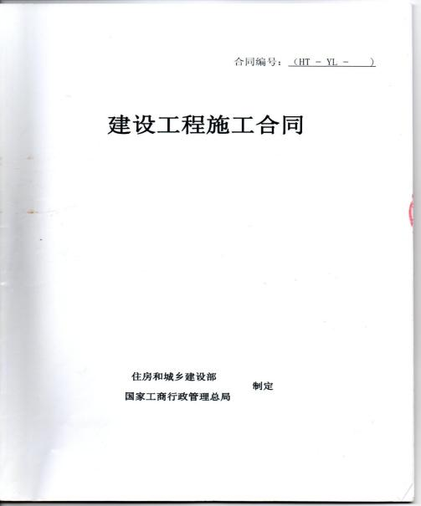  4、施工验收规范有：同前均为现行有效版本。  5、图纸会审：建设方、施工方、设计、监理参加，提出的问题，均现场进行了解决，未提供会审记录。口头交流。  6、技术交底： 在开工前甲方技术部门对项目部实施了技术交底，项目部技术对下面施工班组实施了技术交底。主要交底内容包括：管道管网的基础开挖施工方案、道路施工方案、护坡治理施工、混凝土施工方法及要求，内容明确清楚，提供书面的交底记录，交接双方签字完整。交底人：曾鑫、李莉 接底人：温卫卫、姚光东等人，交底时间：2020.3.26 ；  7、项目部对班组进行安全交底  “安全交底记录” 有施工交底记录。有项目经理、班组人员签名，技术负责人签名。内容符合施工方案、图纸等要求。交底时间明确，交底人：姚光东，被交底人：李洋等多人。  - 项目部组织新入场工人三级安全教育，抽查电工、普工、钢筋工等人员的三级教育登记表、登记卡等，记录较完整清晰。  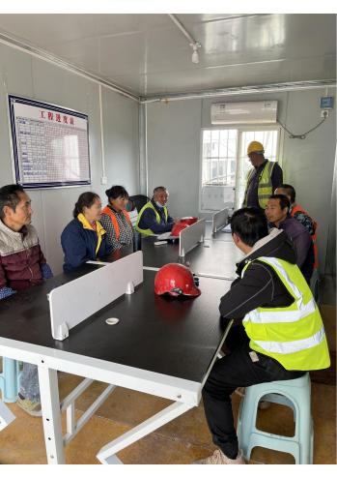  9、出具施工日记及相关的施工记录。①施工日记。登录了施工的当天工作内容、进场人数、施工项目等，口头交流。相关部门的质量、安全检查、材料入场等内容，基本符合要求。  抽1：施工日志：时间：2020.5.18，进场材料：雨水蔽过路开挖、下φ300砼管、3、雨水蔽砌筑管道、钢筋、木板等，进场设备：使用设备：挖掘机、钩机、渣土车、电焊机等，施工内容：机械进场，土方开挖。操作人：班长：庞习润 施工人员：王跃飞、秦克江等7人 记录人：温卫卫  抽2：施工日志：时间：2020.6.30，施工内容：雨水蔽过路开挖、下φ300砼管、3、雨水蔽砌筑。操作人：班长：庞习润 施工人员：王跃飞、秦克江等6人 记录人：温卫卫  使用设备：挖掘机、钩机、渣土车、电焊机等，施工内容：土方开挖，弃土外运，局部管道定位放线。  抽3：施工日志：时间：2020.7.13，进场材料：雨污水管道管件等，现场设备：挖掘机4台、钩机1台、渣土车5台、装载机1台，施工人员：20人，施工内容：雨水蔽过路开挖，2、东侧人行道板砖铺设、3、弱电管的安装、班长：庞习润 施工人员：王跃飞、秦克江等6人 记录人：温卫卫  。。。。。。  10、提供过程资料的检验记录：  --经质检员/监理检验合格或验证满足要求的工序方可转入下工序，一般不允许“例外放行”。以相关检查、验收、试验记录为准。公司对工程施工所用的材料采用现场验证合格证、质量证明书、检验（测）报告、查验数量和外观等方式对材料质量进行控制，对主要原材料还要根据相关要求通过复试进行进一步的质量控制。原材料检验：  抽1：工程材料/构配件/设备报审表  主要工程材料：混凝土（水泥、粉煤灰、混凝土、石子、砂子）、钢筋、排水管等  均提供有材料验收登记表、材料报审表、以及检测合格证和检测报告  查混凝土排水管相关报验资料 抽样日期：2020年3月27日  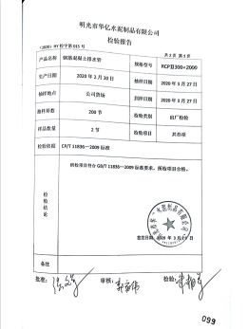  查其他原材料的材料验收登记表、材料报审表、以及检测合格证和检测报告，均合格。  抽2：分部分项检验报告  1、混凝土检查井盖板工程质量验收记录  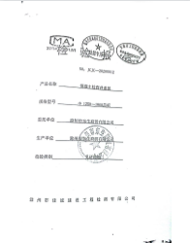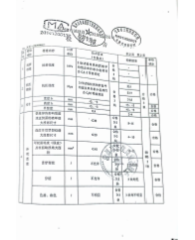  2、聚乙烯波纹管出厂检验报告  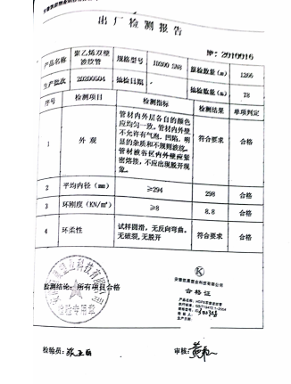  3、人行灯杆检验报告  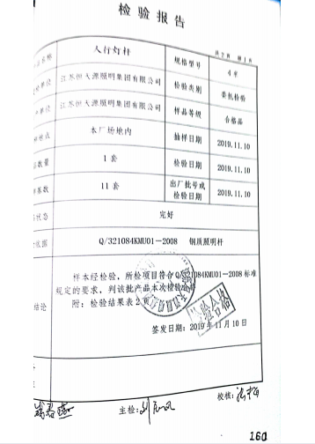  查其他原材料的材料验收登记表、材料报审表、以及检测合格证和检测报告，均合格。  抽2：分部分项检验报告  1、灰土路基检验批质量验收记录  项目名称：安徽明光经济技术开发区管理委员会明光市化工集中区经一路（纬七路至纬十路）段、经三路（纬七路至纬八路）段、经六路（纬七路至纬十路）段、纬十路道排工程(重新招标）二标段施工单位：明光市众建市政工程有限公司，分项工程名称：灰土路基。验收时间：2020.4.15  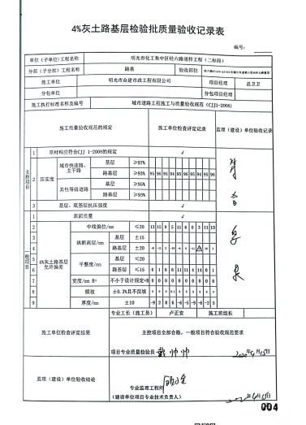  质检员：戴帅帅 技术负责人：姚光东、监理工程师顾子全签字确认 2020.04.15  2、隐蔽工程检查验收记录  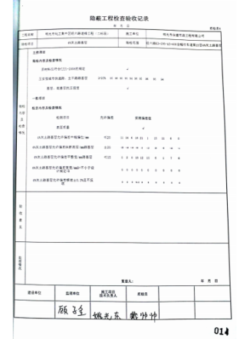  质检员：戴帅帅 技术负责人：姚光东、监理工程师顾子全签字确认；（日期漏填已交流）  3、路缘石安砌检验批验收记录  项目名称：安徽明光经济技术开发区管理委员会明光市化工集中区经一路（纬七路至纬十路）段、经三路（纬七路至纬八路）段、经六路（纬七路至纬十路）段、纬十路道排工程(重新招标）二标段施工单位：明光市众建市政工程有限公司，分项工程名称：土路缘石安砌。验收时间：2020.7.5  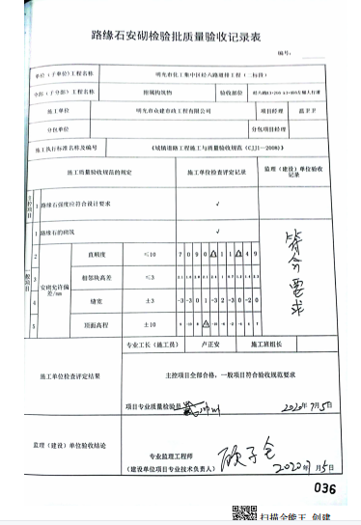  质检员：戴帅帅 技术负责人：姚光东、监理工程师顾子全签字确认；2020.7.5  4、人行道面层检验批验收记录  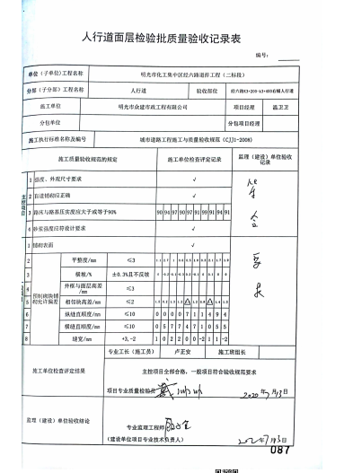  质检员：戴帅帅 技术负责人：姚光东、监理工程师顾子全签字确认；2020.7.13  .。。。。。。。  另有各标段的灰土、砂和砂石地基检验批验收记录、混凝土工程检验批验收记录、钢筋加工检验批验收记录、钢筋安装工程检验批验收记录，均进行了分部分项验收，由项目专业质量检查员检验，项目专业质量（技术）负责人确认，监理工程师审核验收后进行下一工序。  材料构备件、过程检验竣工验收依据国家行业标准规范，查质量员戴帅帅等人员经过培训持证上岗。  提供水泥混凝土配合比试验检测报告、钢筋混凝排水管检测报告、热轧带肋钢筋检测报告等，结论合格。  项目部实施自查，对检查中发现的问题，项目部通过向施工班组下发整改通知，让施工班组立即整改，整改后，项目经理派人检查验收，并将检查结果在项目部质量会议中进行公布。  提供项目部质量会议记录，检查内容包括工程质量，现场安全情况、技术交底等。从检查的内容看：项目部已形成了对工程质量的监督检查的机制基本完善。  11、J：10.5.2  施工过程确认  项目部根据工程项目施工的特点，对施工过程进行了确认，经确认该工程的隐蔽工程为需确认的过程，对该过程进行了确认，提确认记录，并有效控制。提供有隐蔽工程检验记录。  12、采取措施防止人为错误，组建项目部是人员持证上岗，制定分部分项施工方案，对施工人员进行技术安全交底、进行三级安全教育等，进行质量、环境和职业健康安全意识培训等。  13、该项目完工后，业主技术人员到现场进行查验，未提出书面--本工程移交期间的防护尚未发生.交付后的活动及回访、保修服务；尚未实施保修服务。未发生变更情况。  - 项目技术负责人姚总介绍：工程交期为150日历天，计划竣工日期为2020年8月20日，因天气原因和甲方原因及疫情防控档原因，造成了验收工期延误，有甲方代表的口头同意未提供有延误工期的情况说明，已交流。实际竣工日期为2021年3月20日。  15、工程完工后，交由甲方组织进行竣工验收，验收单位有监理单位、施工单位。验收合格后，出具项目竣工验收报告，见有施工方、监理方、甲方、设计单位及验收组长竣工验收意见表负责人盖章及签字确认。日期漏填已交流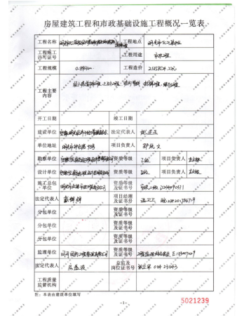。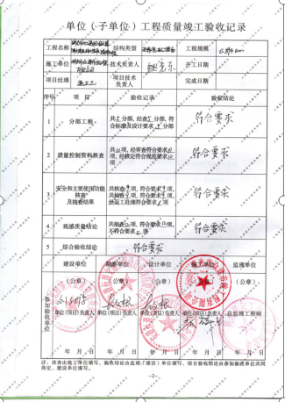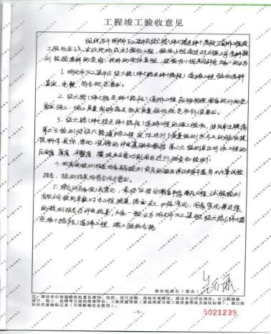  Q:8.5.2  J:8.4.2/8.4.4/10.5.3  查标识控制情况  询问部门相关人员，现场标识有合格，待检，分区标识等。  询问部门管理人员，工程资料有专门存档，分区进行存放，标识清楚。标识和可追溯性基本符合要求。  Q:8.5.3  J:8.5  顾客财产控制  工程经理介绍，项目部的顾客财产主要为顾客提供的工程施工有关的图纸、设计文件等资料，以及发包方提供的完工或未完工的工程等。工程经理介绍，无发包方提供的建筑材料、构配件和设备。如果有按照公司制度的原材料的验收标准要求各相关规定进行验收，在验收、作用或安装过程中出现损坏、丢失、或不适用时，会做好记录并及时与发包方联系，并按照沟通后的要求进行处理。本完工项目为甲方提供图纸，已进行登记封存保管，顾客财产能有效控制。  现场查看，图纸和相关文件资料等保管在文件柜子中，分类编号，容易查找，对顾客财产的控制符合要求。  Q:8.5.4  J:8.4.1/8.4.2/8.4.3产品防护  项目部在施工组织设计中编制了原料运输、成品保护措施，并编制了相应的专项方案，采取了严格的防护措施，并按照要求进行检查，发现违反防护措施的对相关责任人进行严格处罚。  项目部在施工组织设计中编制了成品保护措施，内容包括：施工器材按施工平面布置图规定的地点分类存放；作业中使用剩余材料及现场拆下来的材料码放整齐，废料垃圾应随时清理回收，保持现场环境的整洁；施工现场要明确划分作业区、材料堆放场和生活区等，施工现场进行不定期的检查，并保留记录。
不合格品的控制  纠正和纠正措施 | Q/(J):8.7（8.5、10.5、11.5）Q:10.2（12.5） | 质量管理改进  公司制定了《不合格品控制程序》和《纠正预防措施控制程序》，对不合格品和不符合的识别和控制有明确的规定。  工程经理介绍：项目部对重大不合格工程产品的评审和处置，总经理负责对质量事故的奖罚和事故责任追究。对不合格处置方法：返工、返修等。  公司对施工过程发生的不合格品，一般轻微不合格现场指出，及时整改。目前为止项目部未发生比较大的质量不合格品，一般的轻微不符合都在现场及时解决了，未发现有需要上报公司解决的不合格品。  工程经理介绍：项目部每天召开碰头会，对当天质量情况进行通报。现场提供项目部与建设方等的工作联系单等，如果有整改通知单对不符合将进行评审，进行原因分析，制定纠正措施，提出实施时间、部门和验证的要求。从施工到现在未提供书面的整改通知单。对施工中出现的轻微不合格品进行处理，不符合所采取的处理方法、纠正或预防措施等均有效，未有重复发生的现象。
环境因素的识别、评价；危险源辨识、风险评价和控制措施的确定 | EO：6.1.2 | 在公司编制的《环境因素识别与评价控制程序》中，对环境因素识别和评价的目的、职责、工作程序和记录的要求均有明确的规定。  查《环境因素识别评价表》：已识别项目部的环境因素包括：水电消耗；消防器材的废弃；火灾的发生；施工粉尘的排放；机械油料的消耗；挖掘机、钩机等噪声的排放；污水的排放；废油手套的废弃等，包括：水、气、声、渣（固废）、能源、资源等，考虑到环境影响、三种时态和三种状态等，但环境因素的识别过程未考虑产品的生命周期（沟通）。编制：戴帅帅 审核：姚光东 批准：温卫卫 2021年1月10日  项目部参与了环境因素评价，采取了“是非判断法”与“综合打分法”进行评价。查见《重要环境因素清单》，已将“火灾、固废丢弃”2项内容列入重要环境因素。环境因素识别、评价、更新，适合市政工程施工特点，基本合理。  该公司编制了《危险源辩识与风险评价控制程序》，对危险源辨识、风险评价和风险控制策划的目的、适用范围、职责、方法、记录的要求均有明确的要求。  提供了《危险源识别评价表》，内容有：活动场所、危险类别、危害类别、危险发生的可能性L、损失后果C、频繁程度E、控制措施等。识别出项目部危险源有：无安全技术措施方案，未使用或不正确使用个人防护用品，特种作业人员无证作业，无临时用电方案，未逐级设置漏电保护装置，分级保护，固定式设备未使用专用开关箱，未执行“一机、一闸、一漏、一箱”的规定，配电线路的老化，破皮未包扎；施工机械带病作业等，涉及到的作业活动包括：路基、路面、彩砖铺设、设备管理、仓库管理等。  优先控制风险采用“LEC”方法进行评价。提供《优先控制风险清单》，项目部的不可接受风险有：机械作业中的机械伤害、明火引起的火灾、物体打击等。编制：戴帅帅 审核：姚光东 批准：温卫卫 2021年1月10日，以上危险源识别基本全面、无遗漏，评价基本合理。
环境和职业健康安全运行控制 | EO：8.1 | 运行控制  - 重要环境因素的控制，依据公司的相关规定：节能降耗控制程序、废弃物控制程序、大气污染防治控制程序、噪声控制程序、消防管理控制程序等；  1）施工废水控制：施工废水主要产生于混凝土搅拌等过程，产生少量废水，流入收集池中。  2）施工噪声控制：施工机械主要有混凝土搅拌机、挖掘机、渣土机、钩机等机械等，设备管理人员按维保计划对设备进行保养，确保工作正常，合理选用施工顺序和方法，严格控制夜间施工。  3）施工灰尘控制：施工中按要求洒水，尽量减少灰尘排放。  4）建筑垃圾控制：  固废排放：项目经理说与渣土消纳部门（环卫部门）联系，由专门的运输车辆统一运到指定的垃圾站边，土方废料统一回收，集中处理，未提供过程记录，（口头交流）。  5）施工能资源管理：项目部建立了施工用水、用电及原材料消耗台帐，定期进行考核，提供材料消耗的检查记录。  6）火灾事故预防：施工现场配备有灭火器等消防设施，有应急预案，相关人员经过培训。  -- 重要危险源的控制：安全管理制度、安全责任制、班组安全活动记录、消防防火管理制度等制度。  1）物体打击和机械伤害事故预防：设备维修人员定期对各类设施机械进行维护保养，有设备安全操作规程，定期对操作人员进行安全培训和教育，发现问题立即进行整改。  2）电气线路防护杜绝火灾发生：工地已按要求编制临时施工用电组织设计，电气线路架设规范，防护措施到位。  查见施工用电安全技术综合验收表，验收项目：施工方案、外电防护、接地与接零保护系统、用电档案等，结论：合格，。  5）安全设施及验收：进入施工现场或进入工作岗位的人员均已按要求穿戴施工防护设施，设置了“文明施工”、安全第一、“注意节约"警示标志、标语；查劳动防护用品发放记录：共配置有劳保用品的发放记录，包括安全帽、手套、口罩等；查本工程所用配电箱、安全网，均符合要求。  提供了该项目部的安全文明施工措施费用预算表，包括标识、劳保用品、安全监控设备等安全费用投入，投入总额详见财务部的统计记录，基本符合；  6）安全教育：安全员在各分部分项工程开工前均对施工班组进行安全技术交底，有记录及签字。抽查：安全技术交底记录，有交底人、被交底人签字。  7）中暑及职业病防护：施工现场配备有防暑降温设施及清凉饮料，制定了科学合理的施工进度控制措施。定期进行职业健康体检，提供体检报告。见附件。  8）日常安全管理：现场有《施工安全专项方案》，并对施工用电管理、施工机具管理、文明施工管理、安全防护措施、及安全生产紧急事故编制了专项方案，安全员每日对工地的安全情况进行检查并记录。  9）无使用童工现象，无定期体检，指定年度的体检工作与公司同步进行，施工现场未配备食堂和宿舍，操作者为附近居民。  10）提供对相关方告知书，明确了公司的管理方针、及对重要环境/不可接受风险的控制要求，经检查相关方能够遵守约定。  11）工地安全日志，查见了班组安全活动记录表、工地安全日志  提供了施工期间的的施工日志。  12）项目负责人施工现场带班记录，项目负责人：项目经理温卫卫。  运行控制基本满足要求。
应急准备和响应 | EO：8.2 | 应急预案及演练 E8.2  S8.2 1、查策划有相应急准备和响应管理制度，编制有《应急预案控制程序》，包括火灾、触电、坍塌、垮塌施工、高空坠落、物体打击、机械伤害、食物中毒、中暑、暴雨洪水灾害、地震、全体上访、突发交通事故等。  提供《2021年综合预案、专项应急演练计划》及《应急救援预案演习过程记录表》，坍塌、垮塌施工、高空坠落、物体打击、机械伤害、食物中毒、中暑、暴雨洪水灾害、地震、突发交通事故均在项目现场实施。  2、应急准备工作开展以下活动：  ——建立有应急组织，提供出应急组织机构网络图、应急领导小组职责；事故抢险指挥要求；应急物资设备清单；预案分级响应条件；事故应急救援终止程序等。  ——配备干粉灭火器8个，铁锹6把，水桶4个，包装纸箱6个，内装可燃物；担架及急救药箱、止血带等。  ——进行消防常识和能力的培训、潜在的火灾爆炸的常识和能力的培训  3、该部门介绍开展了消防器材的使用和人员紧急疏散演练活动：  提供有2021年5月7日“火灾演练记录”。  ——演练时间：2021年5月7日；地点：项目办公楼前空地。  ——演练组织部门：行政部、工程部；  按照应急预案方案进行演练，对演练过程进行详细描述，演练后进行了效果评价。  ——演练效果评价记录：通过演练，证明预案基本适宜，全体人员对预案的要求有了比较适宜的操作方法，可以有效履行预案的要求，对伤害事故起到良好的控制作用。  ——对消防应急预案的适用性、可操作性进行评审。  提供消防演习报告，存在问题:  部分灭火抢救组成员消防器材使用还不是很熟练；对救出伤员消毒清创包扎不够规范。现场查看，办公区域配置了灭火器，在有效期内。
绩效测量 | EO：9.1.1 | 工程经理王松介绍，项目部按照公司《环境监测控制程序》和《职业健康安全绩效监测控制程序》的相关要求，定期的对平时的现场检查情况以及对目标指标的实现及管理方案的执行结果进行总结、分析和评定，以确定项目现场的环境和安全管理体系运行的绩效情况。  项目部提供其平时的管理体系运行检查记录表、安全检查记录等环境、职业健康安全管理方面的各类检查记录，检查内容填写规范，记录全面详细，能反映公司日常工作和活动过程中的环境和安全管理状况，记录中检查人、日期等签署齐全。  项目部提供其管理目标指标的考核记录和管理方案完成情况检查记录，其内容清楚详细，对项目部的管理方案、各种控制措施产执行效果和相关的目标指标实现情况进行了检查、考核和评价。从检查、考核和评价结果来看，项目部能严格按照相关方案、措施和管理规定的要求实施，能够完成预定的目标指标，其记录中检查人、日期等签署齐全。

说明：不符合标注N

